温江区和居路幼儿园多功能厅家具采购方案

一、项目背景

成都市温江区和居路幼儿园位于温江区永宁街道芙蓉数居7号，是温江区推进学前教育三年行动计划实施过程中新成立的一所公办幼儿园。该园于2021年9月1日正式开园，占地面积5058.65平方米，建筑面积3156.24平方米，12个教学班规模，可容纳幼儿360人。幼儿园多功能厅面积248.12平方米，是全园教师集会、家长宣传、幼儿演出的重要场所。按照成都市等级园标准、以及国家级普及普惠创建工作要求，我园急需采购一批功能室家具，以此提升幼儿园办园品质。
- 设计原则

功能厅设备主要是会议、授课培训、演讲报告、等文化活动使用。需具备以下原则：
1.环保性：家具材质选择需环保，符合环保标准。
2.安全性：家具产品线条应圆润流畅，表面处理要细腻，高低适中、牢固耐用、易于清洗保养。
3.功能性：各类家具需根据设计要求体现多种用途，便于功能厅多种形式使用，同时便于使用人收整。
4.平面图：
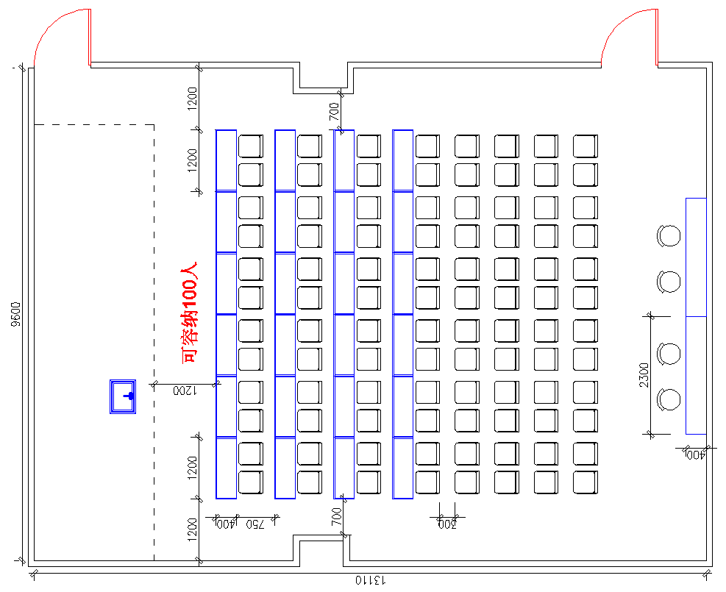
（平面设计图）
三、项目预算
学校名称 | 预算金额 | 备注
成都市温江区和居路幼儿园 | 32040万 | 条形桌、会议台、会议凳子等
项目名称 | 规格 | 预算金额 | 备注
会议培训移动条桌 | 详见技术参数及要求 | 32040 | 费用含家具运送、安装及质保其内售后所需的材料费。家具质保期为验收合格后1年。质保期内出现质量问题，乙方在接到通知后10分钟内响应2小时内到场，24小时内完成维修或更换，并承担修理调换的费用；如货物经乙方2次维修仍不能达到本合同约定的质量标准，视作乙方未能按时交货，甲方有权退货并追究乙方的违约责任。货到现场经甲方确认货物的品牌规格型号技术参数数量与合同一致且签字盖章后，由于甲方保管不当造成的问题，乙方亦应负责修复，但费用由甲方负担。所购货物在搬运、安装、调试以及提供的售后服务过程中发生的一切安全事故以及给甲方造成的损失均由乙方负责，与甲方无关。
会议椅子
演讲台
合计
四、项目需求：

* 会议条桌：按照功能是面积和幼儿园全园教职工人数计算，选择比较好收纳的桌子。
* 会议椅子：按照功能室面积和空间摆放相应会议人数的椅子

- 技术参数及要求

序号 | 产品名称 | 规格 | 图片 | 材质 | 单位 | 数量
1 | 会议桌 | 1200*400*750 | 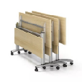 | 基材为优质E1级高密度25mm颗粒板，面板采用优质热固性树脂浸渍纸高压饰面防火板，甲醛释放量≤0.3mg/L，经防腐、防虫环保处理，优质PVC封边，电镀钢脚架，优质五金配件，桌面可折叠，四周倒R角。 | 张 | 24
2 | 会议椅1 | 430*470*780 | 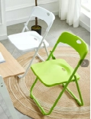 | 1、全新PP料白色背框座垫； 2、1.0mm白色喷塑钢架； 3、可折叠收放； | 把 | 100
3 | 会议椅2 | 390*380*810 | 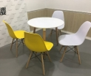 | 椅身一体成型注塑PP尼龙塑料背筐,实木脚 | 把 | 20
4 | 演讲台 | 1100mm高；台面600mm*450mm | 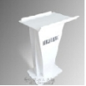 | 材质：基材16mm中纤板，面材为烤漆工艺；颜色：白色；表面漆膜平整光亮、无皱皮、发粘和漏漆现象； | 个 | 1
合计 |  |  |  | 32040

（二）配置要求
根据和居路幼儿园的规模、装修风格、配套设备、办园理念、培养目标以及首学期办公用品数量满足以下几项基本原则：
1.功能是必须品优先配置
因为金额有限，考虑优先配置会议接待必须品，比如：桌子、椅子及演讲台等。
2.保证品质价优
幼儿园用的每一个产品保证有相关质检报告，价格在市面上有一定优势，售后服务能得到保证的产品。
3.满足多功能室的使用多样性、共通性原则
幼儿园多功能室既是会议接待的场地，同时也是幼儿园幼儿游戏活动的场地配置应具备丰富多样性，空间利用共通性原则 比如：平时多能室多为幼儿活动的表演或者游戏场地，桌椅要易用收纳存放。
- 选购方式
- 提供的货品因整合幼儿园环境资源,挖据使用最大价值,丰富课程相关内容。
- 能满足幼儿园整体环境,提升幼儿园品质,扩大幼儿园影响力,增进家园互动,助力家园共育。
3.需满足的国家相关标准、行业标准、地方标准或者其他标准、规范。
- 家具要求
所供货物应保证是全新、未使用过的原装合格正品,并完全符合合同规定的规格和性能的要求。供货方应保证其提供的货物在正确安装、正常使用和保养条件下,在其使用考命内具有供货方提供的货的技术规格应与招标文件规定的技术规格相一致;若技术性能无特殊说明,则按国家有关部门最新颁布的标准及规范为准。
六、履约要求
（一）甲方名称：成都市温江区和居路幼儿园
地址：温江区永宁街道芙蓉水居7号附1号
（二）交货时间、地点及方式：
签订合同 40 日内按甲方指定的方式送到甲方指定地址。交付时附详细书目和指定收货学校的签收单，并按照收货学校或甲方要求做好包装、搬运、安装、调试等工作，达到收货学校正常使用状态。
- 收货及验收：
1.该项目总价款是包括所有设备的供货（包括货物附件及零配件、辅料、专用工具）原材料、设计生产、备品备件、包装、搬运、保险、保管、安装调试、验收、培训、保修、管理费、售后服务、利润、税金等所有费用，乙方的投标报价是所有货物在使用现场安装调试完毕经验收合格后交货的固定不变价格。
2.项目工程质保期为验收合格后三年，质保期内出现质量问题，乙方在接到通知后20分钟内响应3小时内到场，24小时内完成维修或更换，并承担修理调换的费用；如货物经乙方2次维修仍不能达到本合同约定的质量标准，甲方有权退货并追究乙方的违约责任。
3.货到现场经甲方确认货物的品牌规格型号技术参数数量与合同一致且签字盖章后，由于甲方保管不当造成的问题，乙方亦应负责修复，但费用由甲方负担。所购货物在搬运、安装、调试以及提供的售后服务过程中发生的一切安全事故以及给甲方造成的损失均由乙方负责，与甲方无关。
4.实施完毕，供货商对使用方进行操作培训，使用后未发现任何问题，经申请，按照《四川省政府采购项目需求论证和履约验收管理办法》（川财采[2015]32 号）进行最终验收。
（四）售后服务的要求:
1．质保期为三年，验收合格后质保期内供货商免费提供正常使用情况下的维修及保养服务。
2．在质保期内出现质量问题，供货方在接到通知后 3 小时内响应到场，24 小时内完成维修或更换，维修或更换费用由供货方承担。
（五）合同价款支付方式和条件：
1.付款方式：银行转帐支付
2.支付办法：签订合同前交纳 5%的履约保证金，签订合同后全部货物签收并验收合格后，一次性支付合同款。验收合格之日起，履约保证金自动转换为质量保证金，质保期满后无质量问题，7日内予以退还（无息）。
（六）伴随服务：终身提供管理指导
（七）违约责任：按合同约定.
（八）其他要求：所购货物以及提供的售后服务过程中发生的一切安全事故以及给甲方（或使用方）造成的损失均由乙方负责，与甲方（或使用方）无关。

成都市温江区和居路幼儿园

2022.5

